**Основні історичні та культурні відомості.**

*17.10.2022 5А 5Б Хоменко А.Ю.*

Мета:

Практична:

* вивчити лексичні одиниці з теми;

Розвивальна:

* розвивати навички монологічного та діалогічного мовлення учнів, вміння розуміти співрозмовника, культуру праці та спілкування учнів на уроці;

Освітня:

* Поглиблювати знання учнів про особливості англійської мови.

Виховна:

* формувати ціннісне ставлення учнів до праці, людей, виховувати у дітей старанність та наполегливість.

**Хід уроку**.

1. **Warm up**.

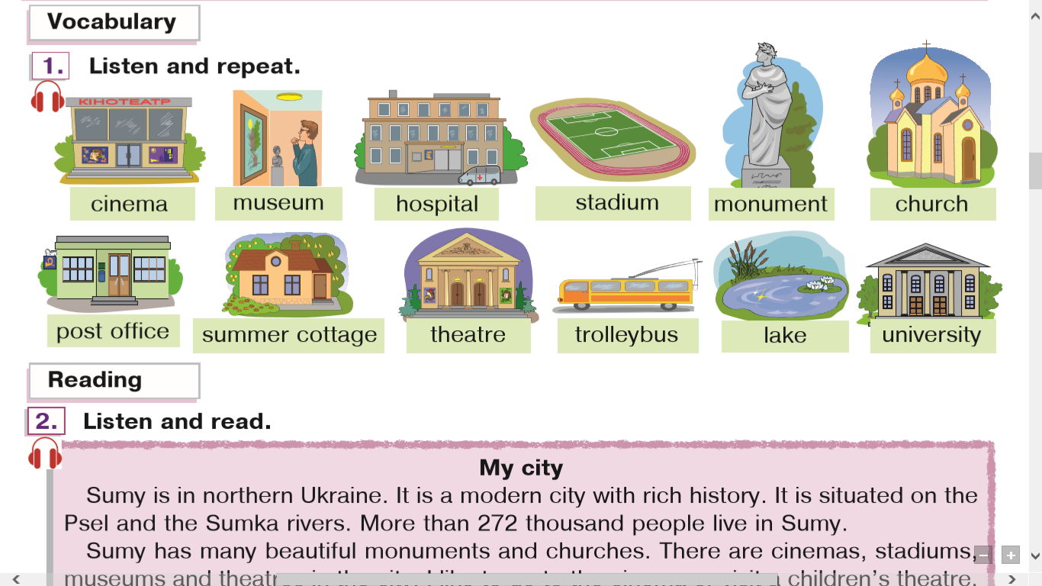Ex. 1 p 44

1. **Writing** ( запиши слова в словник і вивчи)

**Post office** – пошта (постофіс)

**Summer cottage** – літній будиночок (саме котейч)

**Theatre** – театр (сіате)

**Trolleybus** – тролейбус (тролейбас)

**Lake** – озеро (лейк)

**University** – університет (юнівьорсіті)

1. **Writing**. (запишіть число і складіть 3 речення, використовуючи слова)

***Monday, the 17th of October***

***Classwork***

***(слова для довідок)***

Beautiful - гарний

Near my house – біля мого будинку

I see – я бачу

Spend time – проводити час

With family – з родиною

1. 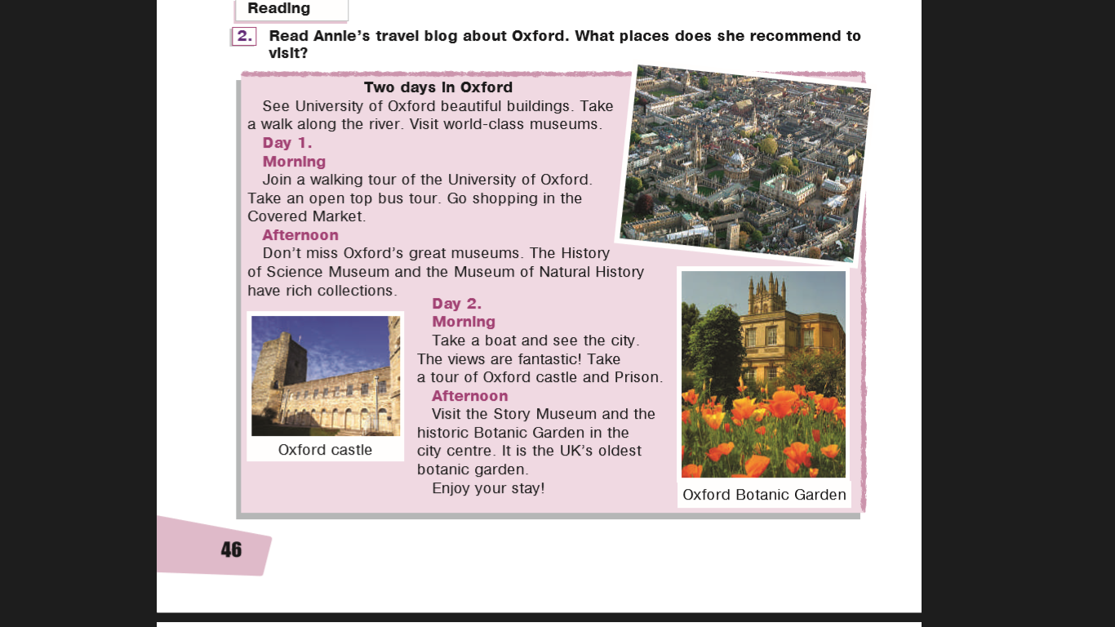**Reading**. Ex. 2 p.46 ( прочитай і переклади текст)

**Homework**: Шановні діти, вам необхідно

* Записати слова в словник і вивчити
* Скласти 3 речення, використовуючи нові слова і слова для довідок
* Прочитати і перекласти текст